

الكفاءة التي يستهدفها المقطع التعلمي   
يحل مشكلات يوظف فيها الاعداد النسبية و التعليم على مستقيم و في المستوي وتقنيات انشاء نظير نقطة أو شكل هندسي مع تبريرها .

المقطع التعلمي الخامس :الأعداد النسبية + التناظر المحوري

السنة الأولى متوسط

|  |  |
| --- | --- |
| الموارد | الكفاءة المستهدفة |
| 1. الأعداد النسبية | يتمكن المتعلم من تحديد مفهوم الأعداد النسبية |
| 1. التعليم على مستقيم مدرج | يتمكن المتعلم من تعليم فواصل النقط على مستقيم مدرج و قراءتها |
| 1. التعليم في مستوي | يتمكن المتعلم من قراءة إحداثيتي نقطة معلومة أو تعليم نقطة ذات إحداثيتين معلومتين في مستو مزود بمعلم |
| 1. وضعية ادماج جزئي | - الاعداد النسبية - التعليم على معلم مستوي |
| 1. الأشكال المتناظرة ، محور تناظر شكل | التعرف على أشكال متناظرة وتعيين ورسم محور أو محاور تناظر أشكال |
| 1. نظير نقطة بالنسبة الى مستقيم | القدرة على انشاء نظير نقطة بالنسبة الى مستقيم و التعرف على محور قطعة مستقيم |
| 1. نظير قطعة مستقيم ، مستقيم بالنسبة الى مستقيم | القدرة على انشاء نظير قطعة مستقيم ، مستقيم بالنسبة الى مستقيم |
| 1. نظير دائرة بالنسبة الى مستقيم | القدرة على انشاء نظير دائرة بالنسبة الى مستقيم |
| 1. وضعية ادماج جزئي |  |
| 1. حل وضعية الانطلاق |  |
| 1. وضعية تقويم | ........................................................ |
| 1. وضعية معالجة |  |

* هيكلة المقطع التعلمي 05 : **تقديم الحجم الساعي 12 ساعة**

|  |  |  |  |
| --- | --- | --- | --- |
|  | | | |
| C:\Users\Waheb\Desktop\Image1.pngC:\Users\Waheb\Desktop\Image2.pngC:\Users\Waheb\Desktop\Image2.png  **المقطع التعلمي 5:** الأعداد النسبية + التناظر المحوري .  **الاستاذ : فـــــــــــــوزي مراكشـــــــي**  **الميدان: أنشطة عددية المذكرة رقم: 01 المستوى: 1 متوسط السنة الدراسية : 2018-2019**  **المورد المعرفي** : الأعداد النسبية **الوسائل: المنهاج + الوثيقة المرافقة + الكتاب المدرسي + الدليل**  **الكفاءة المستهدفة :** يتمكن المتعلم من تحديد مفهوم الاعداد النسبية ***الزمن : 1 ساعة .*** | | | |
| المراحل  **التـــهيئة** | مؤشرات الكفاءة | وضـــــــــــــعيات وأنــــــــــــــشطة التعلـــــــــــــــــــــــم | التقويــــــــــم | |
|  | **يتـــــذكر :**  **05 د** | **أستحضر مكتسباتي** : نتيجة الحساب 21 – 12 هي :  9 , 11 , غير ممكن | تشخيصيصي  **تغذية راجعة** | |
| **الإكتشاف** | **10د**  **يبحث ويكتشف**  **15 د**  **الحوصلة يــكتسب**  **15 د** | **مناقشة الوضعية الأم**  أكتشف : وضعية تعلمية مقترحة :  تقاس درجة الحرارة بالمحرار لهذا قدمت مصلحة الارصاد الجوية درجات الحرارة لأربع مدن حسب الشكل :    1/ أكمل الجدول :   |  |  |  |  |  | | --- | --- | --- | --- | --- | | المدن | سطيف | جانت | اليزي | البيض | | درجة الحرارة |  | 20 |  |  |   2/ أ) ماهي المدن التي درجتها أقل من الصفر ؟ كيف كانت إشارتها  ب) ماهي المدن التي درجتها أكبر من الصفر ؟ كيف كانت إشارتها  حوصلة:  الأعداد النسبية مكونة من أعداد موجبة تكون مسبوقة بإشارة **+** وهي اكبر من الصفر واعداد سالبة مسبوقة بإشارة **–** وهي أقل من الصفر .  مثال : $+ 16$ هو عدد موجب ، $- 5.3$ هو عدد سالب  ملاحظات :  - العدد $0$ هو العدد الوحيد الموجب والسالب معا .  - العدد الطبيعي المسبوق بإشارة $+$ أو $–$ نقول عنه عدد نسبي صحيح مثل : $-6$، $+11$....  - يمكن أن لا نكتب الاشارة $+$ في العدد النسبي الموجب مثل : $+17$ تكتب $17$ | تكويني  صعوبات متوقعة  عدم القراءة السليمة لدرجات الحرارة من المحرار  معالجة آنية  التنبيه الى أن درجات الحرارة تأخذ من المستقيم المدرج للمحرار  صعوبات متوقعة  خطا في كتابة وقراءة العدد السالب  معالجة آنية  التوضيح أن الاشارة السالب تنطق وتكتب اولا قبل العدد  صعوبات متوقعة  صعوبة في فهم ان العدد 0 يكون اكبر من عدد اخر  معالجة آنية  تسهيل فهم ذلك بالمستقيم المدرج او بإستعمال عبارة فقد و إكتسب او ربح و خسر | |
| **إعــــادة الإستثمار** | **يتمرّن :**  **15 د** | **تمرين 1 :**   |  |  |  | | --- | --- | --- | | **عدد نسبي صحيح** | **عدد نسبي سالب** | **عدد نسبي موجب** | |  |  |  |   **ضع كل عدد نسبي في خانته المناسبة في الجدول : $+12.5 ; - 6.6 ; 8 ; 0 ; -2017 ; 0.5$**  **; $-99$** | **تمرين منزلي :**  **6+7 ص 71** | |
| C:\Users\Waheb\Desktop\Image1.pngC:\Users\Waheb\Desktop\Image2.pngC:\Users\Waheb\Desktop\Image2.png  **المقطع التعلمي 5:** الأعداد النسبية + التناظر المحوري .  **الاستاذ : فـــــــــــــوزي مراكشـــــــي**  **الميدان: أنشطة عددية المذكرة رقم: 02 المستوى: 1 متوسط السنة الدراسية : 2018-2019**  **المورد المعرفي** : التعليم على مستقيم مدرج **الوسائل: المنهاج + الوثيقة المرافقة + الكتاب المدرسي + الدليل**  **الكفاءة المستهدفة :**  يتمكن المتعلم من تعليم فواصل النقط على مستقيم مدرج و قراءتها ***الزمن : 1 ساعة .*** | | | |
| المراحل  **التـــهيئة** | مؤشرات الكفاءة | وضـــــــــــــعيات وأنــــــــــــــشطة التعلـــــــــــــــــــــــم | التقويــــــــــم | |
|  | **يتـــــذكر :**  **05 د** | **أستحضر مكتسباتي** :  1/ اكمل وضع الأعداد على هذا **المحرار**  2/ نقول أن النقطة $M$ قبل أو بعد $K$؟ 3 / ماهي النقط الموجودة قبل $C$؟ | تشخيصيصي  **تغذية راجعة** | |
| **الإكتشاف** | **يبحث ويكتشف**  **20 د**  **الحوصلة يــكتسب**  **20 د** | أكتشف : وضعية تعلمية مقترحة :  في ساحة متوسطة الأمير عبد القادر رسم أستاذ الرياضة شرحبيل خطاً مستقياً مدرجا لإجراء سباق فوقف عند العدد $0$ ليعرف من تقدم ومن تأخر في السباق    - تقدم **صالح** عن موضع الأستاذ بـ $4.5 m$ و**علي** تأخر عن موضع الأستاذ بـ $2 m$ و **نورة** متأخرة ب $3.5 m$ عن موضع الاستاذ  1/ نرمز لموضع **صالح** بالنقطة $A$ و **علي** بالنقطة $B$ و**نورة** بالنقطة $C$- ضع هذه النقط في مكانها على المستقيم المدرج  2/ أعط فاصلة كل نقطة  3/ رتب هذه النقط من المتأخر الى المتقدم .  حوصلة:  المستقيم المدرج هو مستقيم نختار عليه نقطة تسمى المبدأ ثم الإتجاه ثم وحدة طول  حيث كل نقطة عليه تمثل عددا نسبيا يسمى فاصلتها  ملاحضة :  يكون العددان نسبيان متعاكسان إذا كان لهما نفس المسافة إلى 0 ومتعاكسان في الإشارة .  مثال :  - فاصلة النقطة $A$ هي $A(+4)$, فاصلة النقطة $C$ هي $(-5)$، فاصلة النقطة $A^{'}$ هي $(-4)$ - مسافة $C$ الى $0$ هي $5$ نقول عن العددين $+4$ و $-4$ أنهما متعاكسان **تمرين 1 :** | تكويني  صعوبات متوقعة  - عدم فهم الصيغة متقدم ومتاخر بالعدد الموجب والسالب  معالجة آنية  - التنبيه الا أن المبدأ هو الأستاذ وعليه فالمتقدم هو موجب والمتأخر سالب .  صعوبات متوقعة  - خطأ في كتابة فاصلة النقط دون إشارة  معالجة آنية  - التوضيح أن الفاصلة هي عدد نسبي لهذا تكتب بإشارتها موجبتا + كانت او سالبة -  صعوبات متوقعة  - ترتيب عشوائي للنقط من المتأخر الى المتقدم  معالجة آنية  - الإعتماد على المستقيم المدرج في ترتيب النقط | |
| **إعــــادة الإستثمار** | **يتمرّن :**  **15 د** | 1/ علم على مستقيم مدرج النقطتين: $F(+5) ، E(-3)$ 2/ ماهي المسافة بين النقطتين $E$ و $F$؟  3/ عين على المستقيم المدرج النقطة $G$ منتصف القطعة $\left[FE\right]$. وماهي فاصلتها ؟ 4/ عين النقطة $D$ التي فاصلتها هي معاكس فاصلة النقطة $B$.  5/ عين النقطة $S$ التي مسافتها إلى $0$ هي $7.5$ في الإتجاه السالب وماهي فاصلتها؟ | **تمرين منزلي :**  **12+14 ص 72** | |
| C:\Users\Waheb\Desktop\Image1.pngC:\Users\Waheb\Desktop\Image2.pngC:\Users\Waheb\Desktop\Image2.png  **المقطع التعلمي 5:** الأعداد النسبية + التناظر المحوري .  **الاستاذ : فـــــــــــــوزي مراكشـــــــي**  **الميدان: أنشطة عددية المذكرة رقم: 03 المستوى: 1 متوسط السنة الدراسية : 2018-2019**  **المورد المعرفي** : التعليم على مستوي **الوسائل: المنهاج + الوثيقة المرافقة + الكتاب المدرسي + الدليل  *الزمن : 1 ساعة .***  **الكفاءة المستهدفة :**  يتمكن المتعلم من قراءة إحداثيتي نقطة معلومة أو تعليم نقطة ذات إحداثيتين معلومتين في مستو مزود بمعلم | | | |
| المراحل  **التـــهيئة** | مؤشرات الكفاءة | وضـــــــــــــعيات وأنــــــــــــــشطة التعلـــــــــــــــــــــــم | التقويــــــــــم | |
|  | **يتـــــذكر :**  **10 د** | **أستحضر مكتسباتي** :  1/ أرسم مستقيم مدرج ثم أرسم مستقيم مدرج أخر عمودي عليه في المبدأ  - نسمي هذا الشكل الذي رسمته معلم متعامد للمستوى  - في المستقيم المدرج نعين نقطة بعدد واحد هو الفاصلة  2/ هل في المعلم الذي هو مستقيمن مدرجين نعينها بعدد واحد ؟ | تشخيصيصي  **تغذية راجعة** | |
| **الإكتشاف** | **يبحث ويكتشف**  **20 د**  **الحوصلة يــكتسب**  **15 د** | أكتشف : وضعية تعلمية مقترحة :  رسمنا معلما مبدؤه النقطة $S$ التي تمثل  مدينة عين صالح .  طلب أستاذ الرياضيات من تلاميذه البحث  عن إحداثيتي مدينة غرداية  - فكانت إجابات ثلاث تلاميذه :  - محمد : إحداثيا غرداية $+1$ - موسى: إحداثيا غرداية هما  أولا $+1$ ثم $+4$ - عبد الجليل: إحداثيا غرداية هما أولا $+4$ ثم $+1$ 1/ هل معلومات محمد كافية لتعليم مدينة غرداية ؟ لماذا ؟  2/ ماذا تقول بالنسبة لإجابتي موسى وعيد الجليل ؟ إشرح  3/ عين الأن إحداثيتي كل من سطيف و وهران و تمنراست و تيارت .  حوصلة:  1. يتشكل المعلم المتعامد للمستوي من مستقيمين مدرجين متعامدين في المبدأ حيث المحور الأفقي يسمى محور الفواصل و المحور العمودي يسمى محور التراتيب  2. كل نقطة في المعلم للمستوى معينة بعددين نسبيين  هما إحداثياتها الاولى تقرأ على محور الفواصل تسمى  الفاصلة والثانية تقرا على محور التراتيب وتسمى **ترتيبة .**  مثال : إحداثيات النقطة $M$ هما أولا $–2$ و $+3$ ونكتب : $M(-2 ; +3)$ | تكويني  صعوبات متوقعة  - المصادقة على إجابة محمد بأن غرداية تعلم في معلم بإحداثية واحدة  معالجة آنية  - التنبيه إلى أننا نعلم في معلم لمستوي بإحداثيتين وليس مسقيم مدرج بفاصلة **فقط**  صعوبات متوقعة  - عشوائية في ترتيب الاحداثيتين الفاصلة والترتيبة  معالجة آنية  - التوضيح أن الترتيب مهم في تعليم وقراءة الإحداثيات في المعلم  صعوبات متوقعة  - صعوبة في إيجاد إحداثيات النقط من معلم وإهمال للإشارات  معالجة آنية  - تسهيل فهم ذلك على نقاط بسيط والتركيز على أن الاحداثيات هي أعداد نسبية فالإشارات مهمة | |
| **إعــــادة الإستثمار** | **يتمرّن :**  **15 د** | ***تمرين 16 ص 72*** | **تمرين منزلي :**  **17+18 ص 72** | |

**4. وضعية الادماج الجزئي :**

خزانة '' الحاج سليمان '' في تيميمون تحتوي على خريطة كنز تبين بدقة الموقع الذي أخفت فيه الأميرة { تنهنان} حُليها في واحة ( فم الغار)  
- في هذه الواحة توجد نخلة عتيقة وقُبة وبٍركة ماء . على الخريطة سُجلت التعليمات لايجاد الكنز .

- إنطلق من القبة $Q$ في إتجاه الغرب وسر $300$ متراً

الأسئلة :

- هل النقطة $K$ مبينة على الخريطة ؟

- أرسم معلما مماثلا متخذا $1cm$ كوحدة .

- إعط إحداثيات كل من النقاط $Q$، $N$، $B$، $K$ m

- دُر على اليمين ثم سر $700$ متراً على خط مستقيم نحو الشمال   
- عند وصولك إلتفت يسارا ستلمح البركة $B$ على مسافة $400$ متراً

- واصل طريقك $200$ متراً ثم إلتفت يمينا ستلمح النخلة العتيقة على بعد متراً

- الكنز موجود على نفس الخط الذي يصلك بالنخلة عند النقطة $K$ التي فاصلتها معاكس فاصلة

- إبحث عن النقطة $K$ وعند وصولك إحفر ستجد المجوهرات .

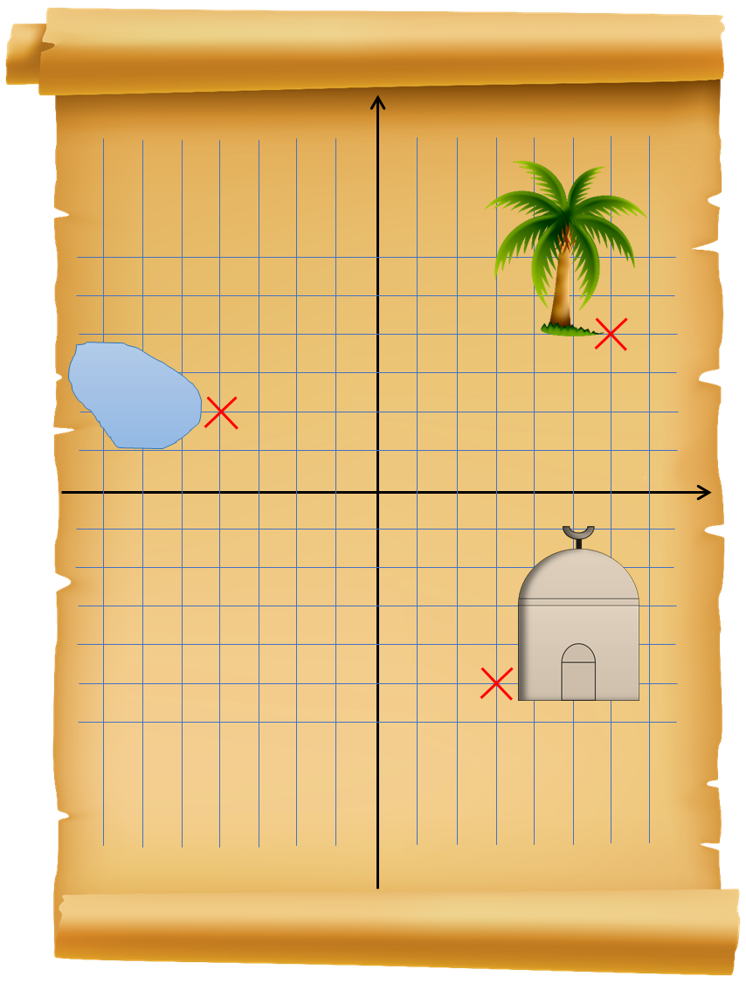

الحل :

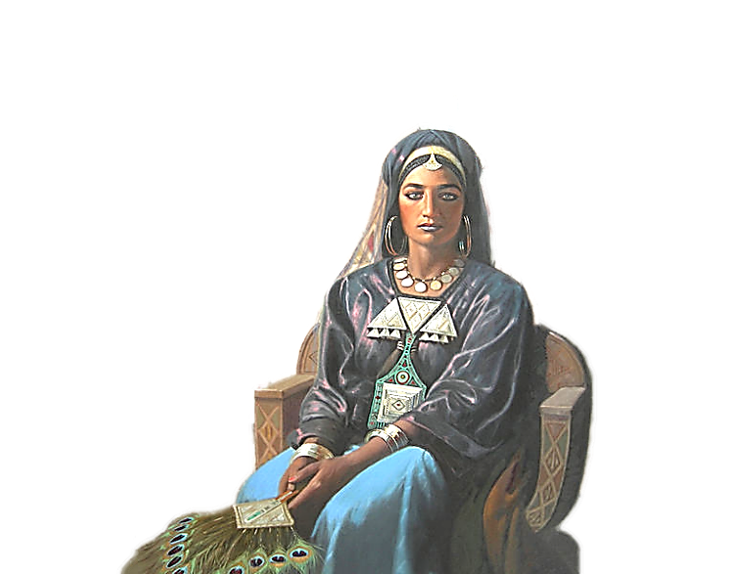

**الأميرة تنهنان الملكة الأولى للتوارق**

|  |  |  |  |
| --- | --- | --- | --- |
| C:\Users\Waheb\Desktop\Image1.pngC:\Users\Waheb\Desktop\Image2.pngC:\Users\Waheb\Desktop\Image2.png  **المقطع التعلمي 5:** الأعداد النسبية + التناظر المحوري .  **الميدان: أنشطة هندسية**  **المذكرة رقم: 05 المستوى: 1 متوسط الاستاذ : فـــــــــــــوزي مراكشـــــــي السنة الدراسية : 2018-2019**  **المورد المعرفي:**   **الأشكال المتناظرة و محور تناظر شكل الوسائل: المنهاج + الوثيقة المرافقة + الكتاب المدرسي + الدليل**  **الكفاءة المستهدفة : -**  **التعرف على شكلين متناظرين بالنسبة الى مستقيم وتعيين ورسم محور أو محاور تناظر  *الزمن : 1 ساعة .*** | | | |
| المراحل  **التـــهيئة** | مؤشرات الكفاءة | وضـــــــــــــعيات وأنــــــــــــــشطة التعلـــــــــــــــــــــــم | التقويــــــــــم | |
|  | **يتـــــذكر :**  **10د** | **أستحضر مكتسباتي** : توجد أنواع وأشكال و ألوان عديدة للفراشة و تفرز صبغيات الفراشة ألوان جميلة رائعة بشكل متجانس   * ماذا تلاحظ حول كل جناح للفراشة * اذا ظمت الفراشة جناحيها فهل تنطبق الخطوط المتناظرة في الجناحين على بعض؟ | تشخيصيصي  **تغذية راجعة** | |
| **الإكتشاف** | **يبحث ويكتشف**  **20 د**  **الحوصلة يــكتسب**  **20 د** | أكتشف : وضعية تعلمية :  أنقل الشكل على ورق شفاف ثم تحقق - بطي هذه الورقة وفق المستقيم ( d ) – من ان العصفورين متناظرين بالنسبة الى المستقيم ( d )  -حدد النقط ${ , A}^{'}$, $B^{'}$ $C^{'}$، $D^{'}$ من العصفور  التي انطبقت على النقط A , , C , B D  من العصفور  -ماذا يمثل المستقيم بالنسبة الى العصفورين  و بالنسبة الى القطعة [D $D^{'}$]  حوصلة:  إذا تطابق شكلان بإستخدام الطي حول مستقيم نقول  أنهما متناظران بالنسبة لهذا المستقيم ونسميه محور تناظر .  مثال :  الشكلان ① و ② متنظران بالنسبة للمستقيم  خلاصة ②:  إذا كان الشكل نظير نفسه بالنسبة إلى مستقيم نقول عن هذا المستقيم محور تناظر الشكل  مثال : علم فلسطين عند طيه يطابق نفسه .  خاصية :  التناظر المحوري يحفظ الاطوال وأقياس الزوايا والمساحات والإستقامية . | تكويني  صعوبات متوقعة  إجابة مباشرة من تطابق او عدم تناظر الاشكال بدون التاكد بالورق الشفاف  معالجة آنية  عدم الاعتماد على النظر فقط بل التاكد من تطابق الأشكال بإستعمال الورق الشفاف  صعوبات متوقعة  إختلاف الاجابات في عدد محاور اللافتات  معالجة آنية  - التوضيح بأن الشكل الواحد قد يقبل أكثر من محور تناظر وقد لا يقبل | |
| **إعــــادة الإستثمار** | **يتمرّن :**  **10 د** | **تمرين :** حدد محور او محاور تناظر الاشكال التالية :   |  |  |  |  | | --- | --- | --- | --- | | اعلام |  |  |  | | اشارات المرور |  |  |  |   **التمرين منزلي** تطبيق 01 ص 183 | تحصيلي | |
| C:\Users\Waheb\Desktop\Image1.pngC:\Users\Waheb\Desktop\Image2.pngC:\Users\Waheb\Desktop\Image2.png  **المقطع التعلمي 5:** الأعداد النسبية + التناظر المحوري .  **الميدان: أنشطة هندسية**  **المذكرة رقم: 06 المستوى: 1 متوسط الاستاذ : فـــــــــــــوزي مراكشـــــــي السنة الدراسية : 2018-2019**  **المورد المعرفي:**   **نظير نقطة بالنسبة الى مستقيم الوسائل: المنهاج + الوثيقة المرافقة + الكتاب المدرسي + الدليل**  **الكفاءة المستهدفة : -**   **انشاء نظير نقطة بالنسبة الى مستقيم *الزمن : 1 ساعة .*** | | | |
| المراحل  **التـــهيئة** | مؤشرات الكفاءة | وضـــــــــــــعيات وأنــــــــــــــشطة التعلـــــــــــــــــــــــم | التقويــــــــــم | |
|  | **يتـــــذكر :**  **10د** | **أستحضر مكتسباتي** : تمهيد  - هل يمكن أن تكون انت و صديقك الذي بجنبك متناظران .  - هل انت تقبل محور تناظر | تشخيصيصي  **تغذية راجعة** | |
| **الإكتشاف**    **إعــــادة الإستثمار** | **يبحث ويكتشف**  **20 د**  **الحوصلة يــكتسب**  **20 د** | أكتشف : وضعية تعلمية مقترحة  على ورقة بيضاء أرسم مستقيم وسمه $(T)$ ثم أرسم النقطة $A$ لاتنتمي اليه  أطوي الورقة حول المستقيم $(T)$ ثم باستعمال ابرة المدور اثقب الورقة عند النقطة $A$    * افتح الورقة ؟ ماذا تلاحظ ؟ وجود نقطة أخرى ، ثقب اخر * سمي النقطة الجديدة ، الثقب الجديد $A^{'}$؟ * ماذا تلاحظ حول بعد النقطتين $A$ و $A^{'}$ عن المستقيم $(T)$؟ ماذا يمكن أن نقول عنهما ؟ يبعدان بنفس البعد عن المستقيم $(T)$، نقول عنهما متناظرتان بالنسبة الى المستقيم $(T)$* كيف يمكن ان نسمي المستقيم $(T)$؟ المستقيم $(T)$ محور تناظر للنقطتين $A$ و $A^{'}$* أوصل بين النقطتين $A$ و $A^{'}$. ما وضعية $\left[MM'\right]$ و $(T)$؟ متعامدتين     حوصلة:  إذا كانت النقطة $A∉(d)$: فإن نظيرتها بالنسبة  للمستقيم $(d)$ هي $A'$ و $(d)$ هو **محور $\left[AA'\right]$** . إذا كانت النقطة $A∈(d)$: فإن نظيرتها بالنسبة  للمستقيم $(d)$ هي $A'$ تنطبق عليها.  مثال :  **ملاحضة :**  كل نقطة من محور تناظر هي نظيرة نفسها $\left(D\right)$ محور القطعة المستقيمة $\left[MM^{'}\right]$ أي : $(D)$ $\left[MM'\right]$ و $OM$ = $OM'$ كيفية الانشاء بالمدور و الكوس كيفية انشاء بالمدور | تكويني  صعوبات متوقعة  عدم فهم المطلوب من طي وثقب واثر الطي  معالجة آنية  - توضيح المطلوب على ورقة وبإبرة المدور ثم يكملون الباقي.  صعوبات متوقعة  - إتمام للاجابات دون الإعتماد على الشكل  معالجة آنية  التوجيه الى الاعتماد على الشكل لاتمام صحيح للاجابات  صعوبات متوقعة  - صعوبة في رسم نظير نقطة وقطعة بالاعتماد على الأدوات الهندسية  معالجة آنية  التنبيه إلى أن الطريقة الصحيحة لانشاء نظير نقطة يعتمد على ما أجبت عنه في النشاط | |
|  | **يتمرّن :**  **10 د** | **تمرين : أقوم تعلماتي 2 ص 185**  **التمرين منزلي** تطبيق 6 + 8 ص 186 | تحصيلي | |
| C:\Users\Waheb\Desktop\Image1.pngC:\Users\Waheb\Desktop\Image2.pngC:\Users\Waheb\Desktop\Image2.png  **المقطع التعلمي 5:** الأعداد النسبية + التناظر المحوري .  **الميدان: أنشطة هندسية**  **المذكرة رقم: 07 المستوى: 1 متوسط الاستاذ : فـــــــــــــوزي مراكشـــــــي السنة الدراسية : 2018-2019**  **المورد المعرفي : نظير قطعة مستقيم ، مستقيم بالنسبة الى مستقيم الوسائل: المنهاج + الوثيقة المرافقة + الكتاب المدرسي + الدليل**  **الكفاءة المستهدفة : -**  **انشاء نظير قطعة مستقيم ، مستقيم بالنسبة الى مستقيم  *الزمن : 1 ساعة .*** | | | |
| المراحل  **التـــهيئة** | مؤشرات الكفاءة | وضـــــــــــــعيات وأنــــــــــــــشطة التعلـــــــــــــــــــــــم | التقويــــــــــم | |
|  | **يتـــــذكر :**  **10د** | **أستحضر مكتسباتي** :  هل القطتان متناظرتان بالنسبة الى المحور ؟ لا  برر ذلك ؟ كمثال بعد العين على المحور للقط الاول لا تساوي  بعد العين عن المحور للقط الثاني أو عند الطي حول المحور لا ينطبقان على بعض . | تشخيصيصي  **تغذية راجعة** | |
| **الإكتشاف** | **يبحث ويكتشف**  **20 د**  **الحوصلة يــكتسب**  **20 د** | أكتشف : وضعية تعلمية :   * سم النقاط المعينة على رسم القطة ثم أنشى نظير كل نقطة بالنسبة إلى المستقيم (d)، ثم سم النظائر * أربط بين النقط المتحصل عليها.   أكمل الفراغ ، نظيرة قطعة بالنسبة إلى مستقيم هي.......    حوصلة2: **نظيرة القطعة $\left[AB\right]$ بالنسبة للمستقيم $(D)$ هي القطعة $\left[A^{'}B^{'}\right]$**  **ولرسمها يكفي إنشاء $A^{'}و B^{'}$ نظيرتي 0 $A و B$**  **بالنسبة للمستقيم $\left(D\right)$**  حيث : $\left[AA'\right]$ يعامد $\left(D\right)$ $\left[OA'\right]$ = I $\left[OA\right]$ و $\left[BB'\right]$ يعامد $\left(D\right)$ $\left[IB'\right]$ = $\left[IB\right]$   حوصلة3:**نظيرة المستقيم $(F)$ بالنسبة للمستقيم $(R)$**  **هو المستقيم $(F')$**  **ولرسمه يكفي تعيين نقطتين على**  **المستقيم $(F)$ وإنشاء نظيرتيهما بالنسبة للمستقيم $(R)$** | تكويني  صعوبات متوقعة  صعوبة في رسم التناظر    معالجة آنية  التذكير بنظير نقطة  صعوبات متوقعة  صعوبة فياستعمال الوسائل    معالجة آنية  الت\كير بالطي و بالكوس و المدور | |
| **إعــــادة الإستثمار** | **يتمرّن :**  **10 د** | **تمرين : أ** أقوم تعلماتي 4 + 5 ص 185  **التمرين منزلي** تطبيق 03+04 ص 183 | تحصيلي | |

|  |  |  |  |
| --- | --- | --- | --- |
| C:\Users\Waheb\Desktop\Image1.pngC:\Users\Waheb\Desktop\Image2.pngC:\Users\Waheb\Desktop\Image2.png  **المقطع التعلمي 5:** الأعداد النسبية + التناظر المحوري .  **الميدان: أنشطة هندسية**  **المذكرة رقم: 08 المستوى: 1 متوسط الاستاذ : فـــــــــــــوزي مراكشـــــــي السنة الدراسية : 2018-2019**  **المورد المعرفي :**  نظير دائرة بالنسبة الى مستقيم **الوسائل: المنهاج + الوثيقة المرافقة + الكتاب المدرسي + الدليل**  **الكفاءة المستهدفة : -**  **انشاء نظير دائرة بالنسبة الى مستقيم *الزمن : 1 ساعة .*** | | | |
| المراحل  **التـــهيئة** | مؤشرات الكفاءة | وضـــــــــــــعيات وأنــــــــــــــشطة التعلـــــــــــــــــــــــم | التقويــــــــــم | |
|  | **يتـــــذكر :**  **10د** | **أستحضر مكتسباتي** :  **أرسم نظيرقطعة مستقيمة** | تشخيصيصي  **تغذية راجعة** | |
| **الإكتشاف** | **يبحث ويكتشف**  **20 د**  **الحوصلة يــكتسب**  **15 د** | أكتشف : وضعية تعلمية :  (d)   1. أعد رسم الشكل المقابل على ورقة شفافة 2. عين نظيرتي النقطتين P ,A على الترتيب   بالنسبة الى المستقيم (d)   1. أرسم الدائرة التي مركزها ونصف قطرها 2. أطو الورقة حول المستقيم (d) ، ماذا تلاحظ ؟   ماذا تستنتج ؟  حوصلة :  نظير دائرة بالنسبة لمستقيم $\left(D\right)$ هي دائرة لها نفس نصف القطر $r$ ومركزاهما متناظران بالنسبة لهذا المستقيم .  مثال :  الدائرة $(C')$ هي نظيرة الدائرة $(C)$ بالنسبة للمستقيم $(D)$ | تكويني  صعوبات متوقعة  - خطأ في تعيين نظيرتي النقطتين بالنسبة لمستقيم  معالجة آنية  - التنبيه إلى الاستعامل الصحيح للادوات والخطوات  صعوبات متوقع  - عدم تناظر الدائرتين بعد التحقق  معالجة آنية  - التذكير بان الطي الخاطئ حول المستقيم يعطينا شكلان غير متناظران | |
| **إعــــادة الإستثمار** | **يتمرّن :**  **15 د** | **تمرين:**  **انشئ الدائرة $(C')$ نظير الدائرة $(C)$ بالنسبة إلى $(T)$ في كل حالة :**  **تمرين منزلي :** | تحصيلي | |

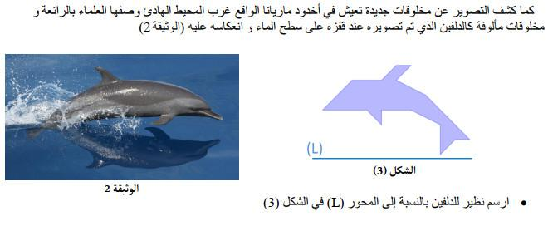وضعية ادماج جزئي

وضعية الانطلاق

**وضعية انطلاق 1للسنة 1 المقطع 5 الاعداد النسبية و التناظر المحوري وضعيات انطلاق مادة الرياضيات**

**ماسينيسا** تلميذ يدرس في السنة خامسة ابتدائي مدمن على العاب الفيديو يمضي اغلب الاوقات في اللعب خاصة العاب الحرب ...الشكل في الاسفل عبارة عن شاشة رادار للعبة التي يلعبها والمطلوب منه تفجير **الطائرات** **والدبابات** وتحديد موقع الثكنة العسكرية التي بنيت بالتناظر مع المطار المبين بالمستطيل بالنسبة الى محور الفواصل لكنه لا يدرك معنى الاحداثيات

1. ساعد **ماسينيسا** في تحديد احداثيات الطائرات والدبابات ؟
2. يقول يونس انه يستطيع الفوز اذا حدد احداثيي الثكنة العسكرية

انقل الشكل على ورقة مرصوفة ثم انشئ المستطيل الذي يعبر عن الثكنة العسكرية باستخدام الادوات الهندسية المناسبة

1. ماهي احداثيات الثكنة العسكرية
2. اذا كانت مساحة المطار هي 1 Km² فما هي مساحة الثكنة مع الشرح

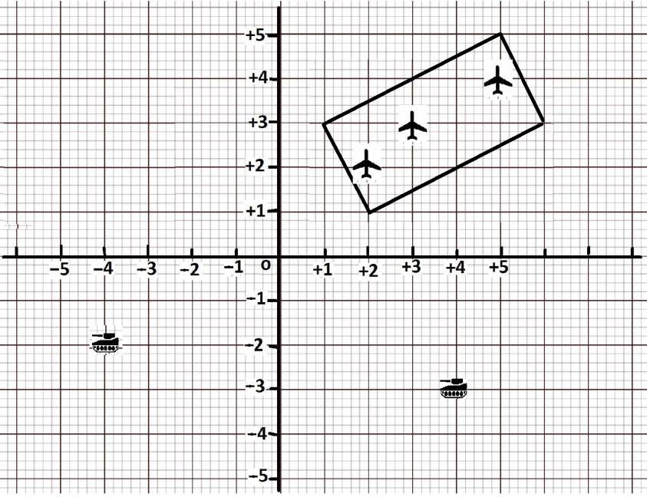

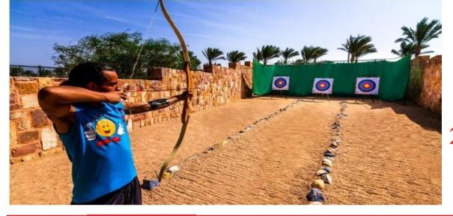**وضعية تقويم للمقطع 5 لعبة سهام**

قواعد اللعبة : يرمي كل متسابق ثلاث سهام ثم تسجل

النتائج في جدول حسب موضع السهم كما هو موضح في الاسفل

**الجدول 1 خاص برميات الزوبير الجدول 2 خاص برميات صابر**

|  |  |  |  |
| --- | --- | --- | --- |
| السهام | D | E | F |
| موضع السهم |  |  |  |
| التنقيط |  |  |  |

|  |  |  |  |
| --- | --- | --- | --- |
| السهام | A | B | C |
| موضع السهم | (5 ;1 ) | (-1 ; 0) | ( 1 ;3) |
| التنقيط |  |  |  |

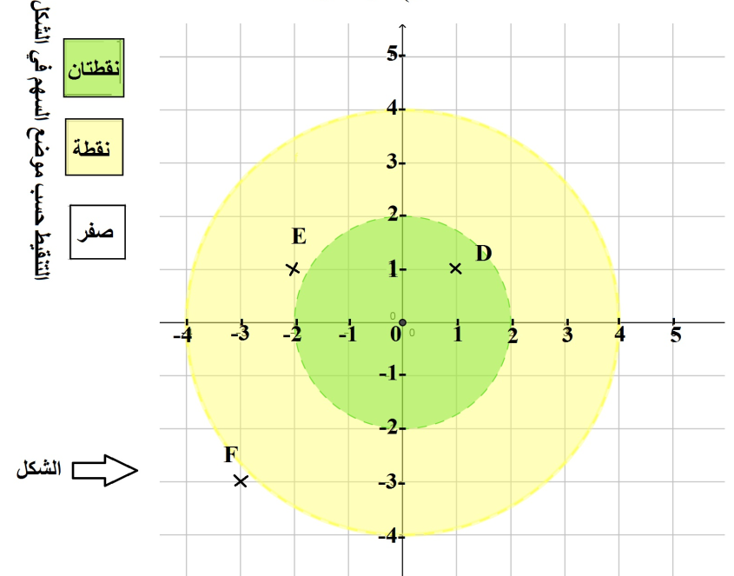

1. بعد تعليم النقط A و B و Cفي الشكل اتمم الجدولين ثم حدد الفائز ثم عين نظير النقطتين A E ; بالنسبة لمحور الفواصل
2. يقول الزوبير ان السهم يقبل محور تناظروبالتالي يمكن اشاء تصميم له

* باستخدام الادوات الهندسية

المناسبة اتتمم الشكل 2

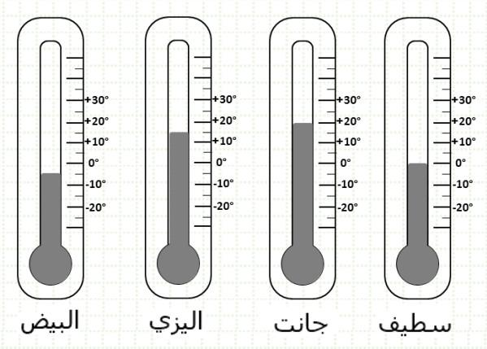







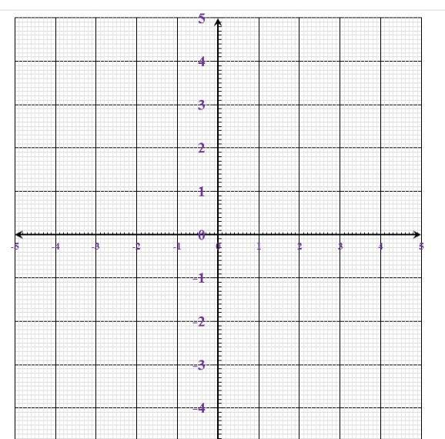





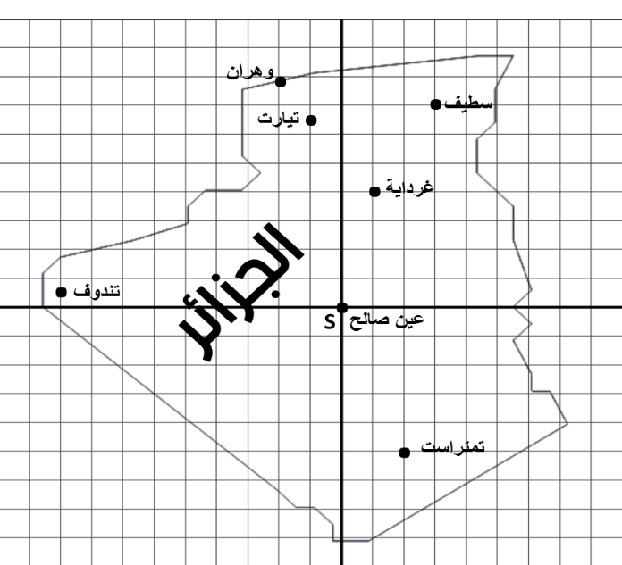



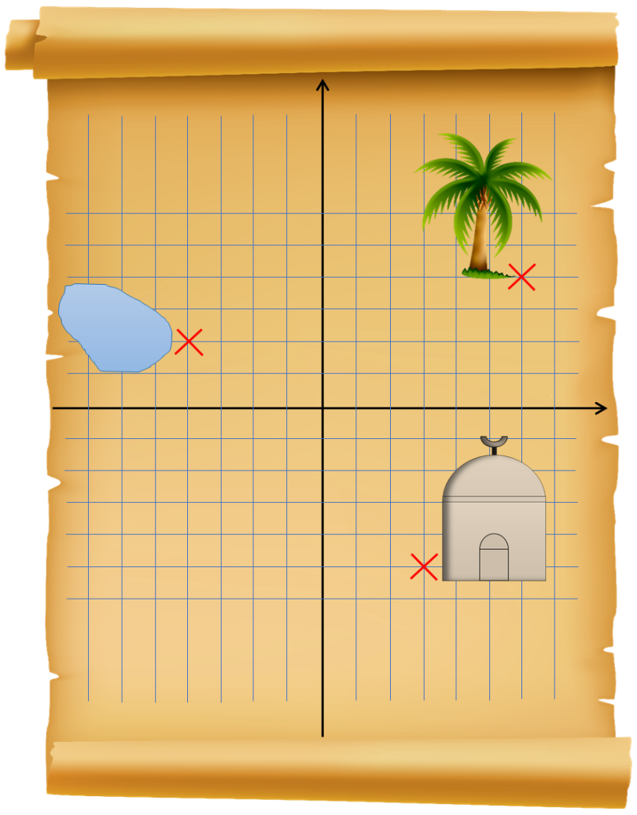**وضعية الادماج الجزئي :**

خزانة '' الحاج سليمان '' في تيميمون تحتوي على خريطة كنز تبين بدقة الموقع الذي

أخفت فيه الأميرة { تنهنان} حُليها في واحة ( فم الغار)  
- في هذه الواحة توجد نخلة عتيقة وقُبة وبٍركة ماء . على الخريطة سُجلت

التعليمات لايجاد الكنز .

- إنطلق من القبة في إتجاه الغرب وسر متراً

- دُر على اليمين ثم سر متراً على خط مستقيم نحو الشمال   
- عند وصولك إلتفت يسارا ستلمح البركة على مسافة متراً

- واصل طريقك متراً ثم إلتفت يمينا ستلمح النخلة العتيقة على بعد متراً

****- الكنز موجود على نفس الخط الذي يصلك بالنخلة عند النقطة

التي فاصلتها معاكس فاصلة

- إبحث عن النقطة وعند وصولك إحفر ستجد المجوهرات .

الأسئلة :

- هل النقطة $K$ مبينة على الخريطة ؟

- أرسم معلما مماثلا متخذا $1cm$ كوحدة .

- إعط إحداثيات كل من النقاط $Q$، $N$، $B$، $K$ m

**الأميرة تنهنان الملكة الأولى للتوارق**

**وضعية الادماج الجزئي :**

خزانة '' الحاج سليمان '' في تيميمون تحتوي على خريطة كنز تبين بدقة الموقع الذي

أخفت فيه الأميرة { تنهنان} حُليها في واحة ( فم الغار)  
- في هذه الواحة توجد نخلة عتيقة وقُبة وبٍركة ماء . على الخريطة سُجلت

التعليمات لايجاد الكنز .

- إنطلق من القبة في إتجاه الغرب وسر متراً

- دُر على اليمين ثم سر متراً على خط مستقيم نحو الشمال   
- عند وصولك إلتفت يسارا ستلمح البركة على مسافة متراً

- واصل طريقك متراً ثم إلتفت يمينا ستلمح النخلة العتيقة على بعد متراً

****- الكنز موجود على نفس الخط الذي يصلك بالنخلة عند النقطة

التي فاصلتها معاكس فاصلة

- إبحث عن النقطة وعند وصولك إحفر ستجد المجوهرات .

الأسئلة :

- هل النقطة مبينة على الخريطة ؟

- أرسم معلما مماثلا متخذا كوحدة .

- إعط إحداثيات كل من النقاط ، ، ، m

**الأميرة تنهنان الملكة الأولى للتوارق**